ROMANYA

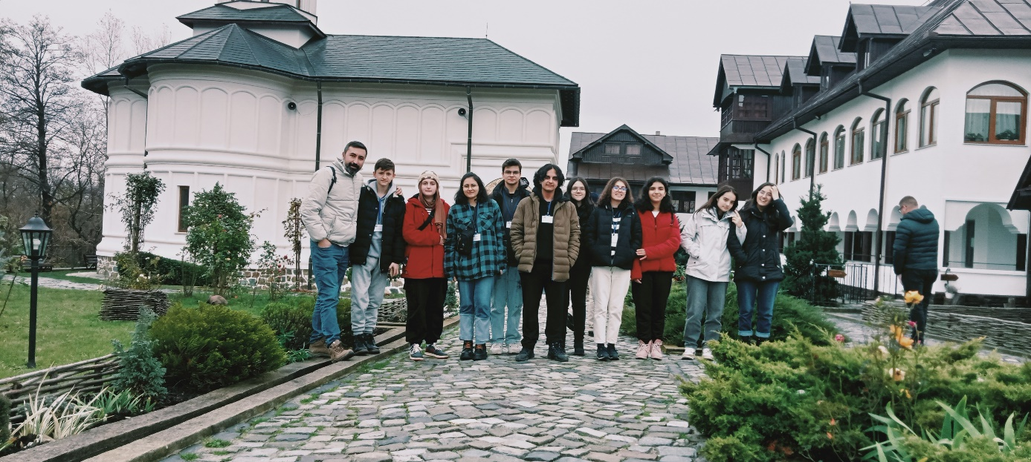

Okulumuz öğrencileri ortağı olduğumuz “SAVE YOUR FUTURE” Erasmus+ projesi kapsamında 27 Kasım 2023 – 02 Aralık 2023 tarihlerinde Romanya’nın Ticleni kentinde Liceul Tehnologic Țicleni okulunun ev sahipliğinde bir hafta süreyle proje faaliyetlerine katılıp, projenin hayata geçirilmesi için katkı sağladı. Çevreyi koruyan tüketim alışkanlıklarını geliştirmeyi hedefleyen çalışmalar yürüten öğrencilerimiz vakit buldukça yakın bölgelere gezme fırsatı yakaladı. Faaliyetlerin son günlerini Romanya’nın başkenti Bükreş’te geçiren ekibimiz, burada serbest zaman geçirip memlekete döndü.

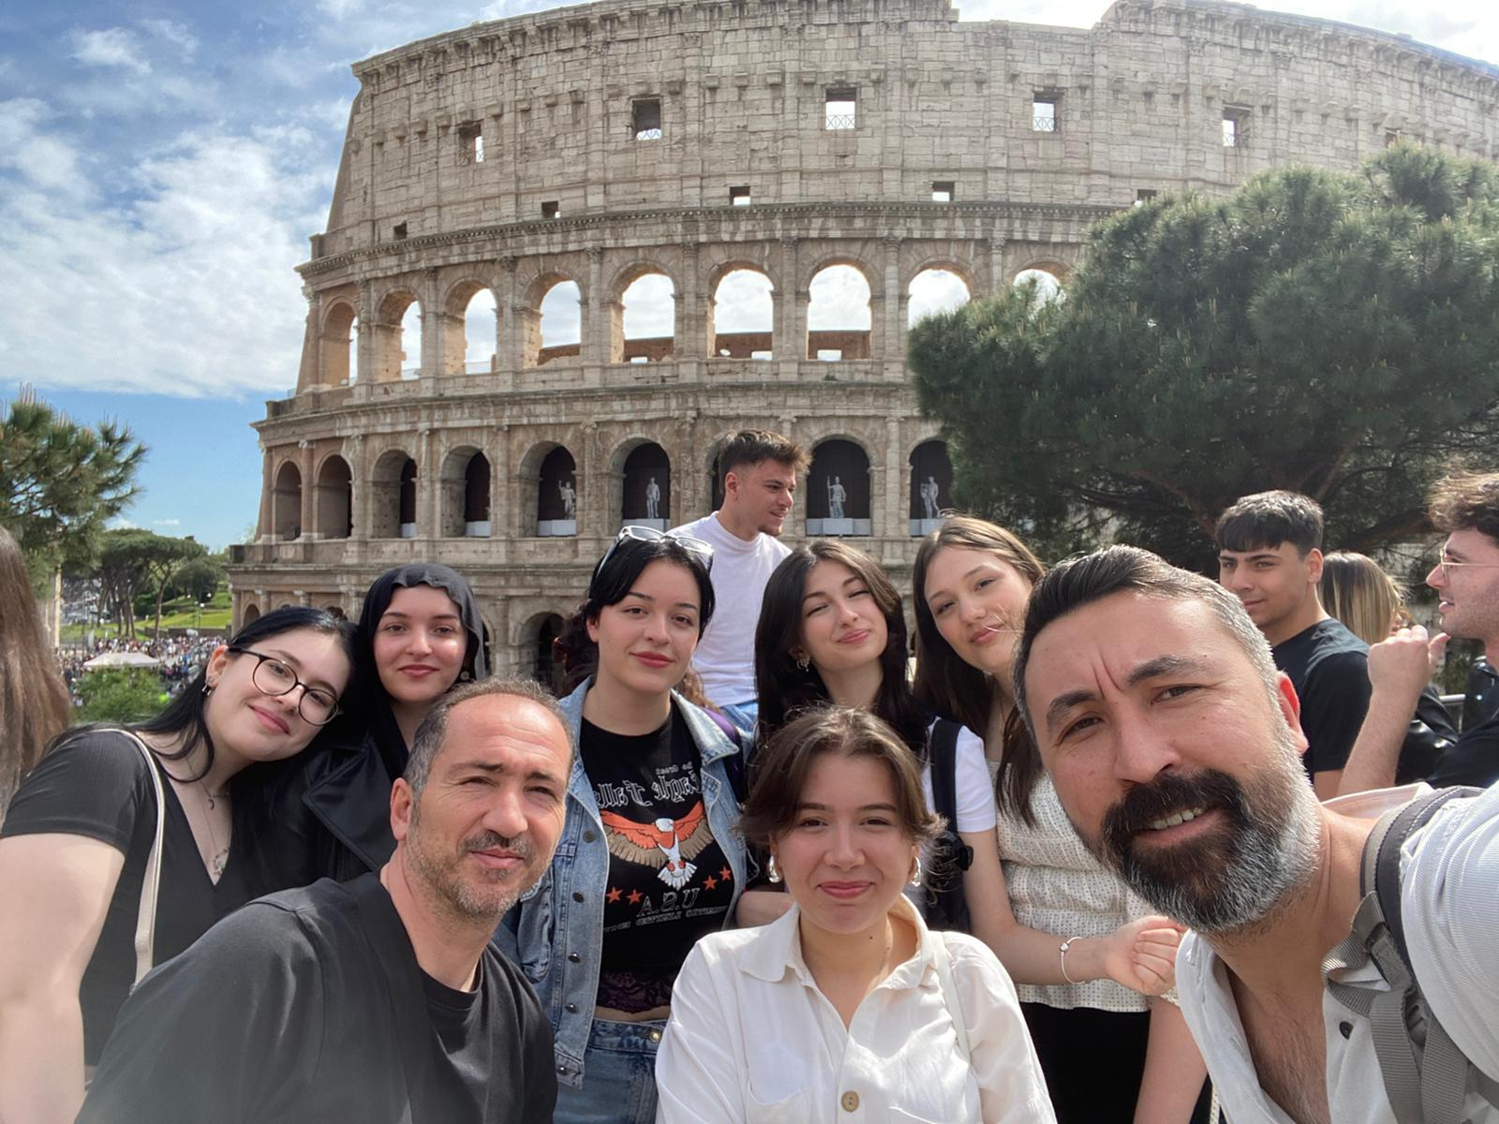

Okulumuz öğrencileri ortağı olduğumuz “SAVE YOUR FUTURE” Erasmus+ projesi kapsamında 21 – 27 Nisan 2024 tarihlerinde İtalya’nın Foligno kentinde F. Scarpellini Commercial Technical Institute okulunun ev sahipliğinde bir hafta süreyle proje faaliyetlerine katılıp, projenin hayata geçirilmesi için katkı sağladılar. “Harcama Alışkanlıkları” başlığı altında çalışmalar yürüten öğrencilerimiz faaliyet zamanları dışında kentin turistik alanlarını gezmenin yanında, İtalya’nın başkenti Roma’yı görme fırsatı yakaladılar.

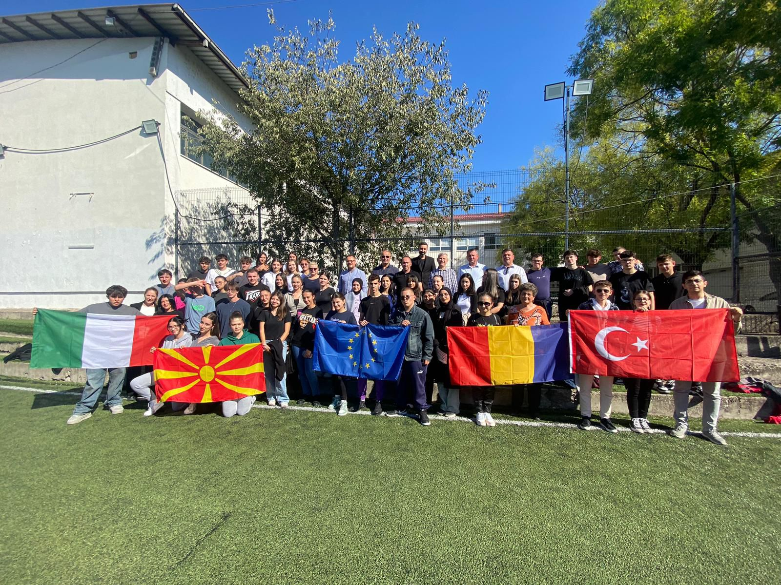

Okulumuz öğrencileri ortağı olduğumuz “SAVE YOUR FUTURE” Erasmus+ projesi kapsamında 27 Kasım 2023 – 02 Aralık 2023 tarihlerinde Romanya’nın Ticleni kentinde Liceul Tehnologic Țicleni okulunun ev sahipliğinde bir hafta süreyle proje faaliyetlerine katılıp, projenin hayata geçirilmesi için katkı sağladı. Çevreyi koruyan tüketim alışkanlıklarını geliştirmeyi hedefleyen çalışmalar yürüten öğrencilerimiz vakit buldukça yakın bölgelere gezme fırsatı yakaladı. Faaliyetlerin son günlerini Romanya’nın başkenti Bükreş’te geçiren ekibimiz, burada serbest zaman geçirip memlekete döndü.